La Habana; 19 de Febrero de 2021.

Por este medio certificamos que recibimos el pago en efectivo por:

Boletos aéreos de la Aerolínea Viva Aerobus, comercializado por la agencia Merely Tours en la ruta **HAV-MEX-HAV** con fecha del 03/Marzo/21 al 23/junio/21:

Nombre: ELIZABET CASTAÑEDA MENENDEZ 210219-6985

515.00 * 1 = 515.00

Total a pagar = **515.00 USD**

Atentamente,

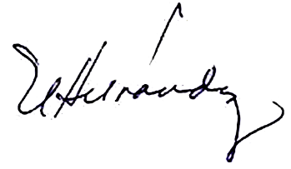

______________________

Natasha Hernández Muñoz

Representante General

Agencia Merely Tours